**学生请销假流程图**

**1、请假程序**

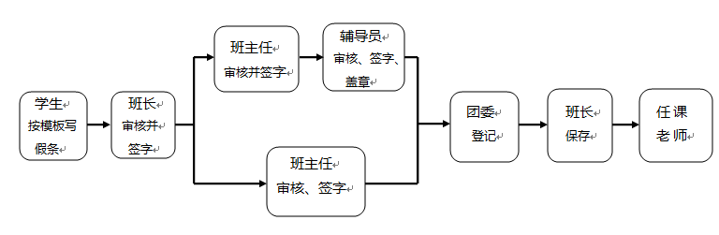注：学生请假超过5天，需主管院领导审核加签。

**2、销假程序**

